

**软件范围计划**

山东省企业就业失业系统

**2020**

**XX公司**

**项目编号：**XXSDQY2020001

**密级：I 类限制**

**文档编号：**XXSDQY-PP-20200002

**软件范围计划**

项 目 名 称 山东省企业就业失业系统

所属技术领域 电子商务软件

文 档 类 型 项目管理文档

承 担 部 门 XX公司

项 目 负 责 人 管熙玉

文 档 版 本 号 1.0

发 布 日 期 2020 年 3 月 13 日

二〇二〇年·北京

目录

1. 文档目标及范围 1

1.1. 文档标识 1

1.2. 文档范围 1

1.3. 术语解释 1

1.4. 参考材料 1

2. 项目背景 2

2.1. 编写目的 2

2.2. 背景 2

3. 软件项目范围 2

3.1. 项目目标 2

3.2. 项目工作范围 2

3.3. 任务分解 3

3.4. 应交付的成果 3

3.5. 软件运行环境 3

3.6. 假设与约束 3

**1. 文档目标及范围**

**1.1. 文档标识**

• 文 档 类 别：项目管理文档

• 文 档 标 题：山东省企业就业失业系统软件范围计划

• 文档版本号：1.0

• 项 目 名 称：山东省企业就业失业系统

• 发 布 日 期：2019/03/13

**1.2. 文档范围**

软件开发组在开发山东省企业就业失业系统的各个子系统时，都应该执行本计划中的有关规定，但可根据各自的情况对本计划作适当的剪裁，以满足特定的质量保证要求，剪裁后的计划必须经总体组批准。

本文档的保密级别为 I 类限制。

**1.3. 术语解释**

表1. 术语解释

|  |  |
| --- | --- |
| **术语** | **解释** |
| MySQL | 是一个可扩展的、高性能的、为分布式客户机/服务器计算所设计的数据库管理系统。 |
| SQL | 一种用于访问查询数据库的语言。 |
| Java | 是一种可以撰写跨平台应用软件的面向对象的程序设计语言。 |
| XML | 是一种用于标记电子文件使其具有结构性的[标记语言](https://baike.baidu.com/item/%E6%A0%87%E8%AE%B0%E8%AF%AD%E8%A8%80/5964436" \t "https://baike.baidu.com/item/%E5%8F%AF%E6%89%A9%E5%B1%95%E6%A0%87%E8%AE%B0%E8%AF%AD%E8%A8%80/_blank)。 |
| JSP | 一种动态网页技术标准。 |

**1.4. 参考材料**

[1] 闫波. 软件项目范围计划.pptx. 2020.03.

[2] 胡思康. 软件工程基础(第 2 版)[M]. 北京:清华大学出版社. 2015.06.

[3] GB/T 8567-2006. 中华人民共和国国家标准. 计算机软件文档编制规范. 中华

人民共和国国家质量监督检验检疫总局, 中国国家标准化管理委员会.

**2. 项目背景**

**2.1. 编写目的**

成功完成项目所需的全部工作，是项目管理团队确定、记载、核实、管理和控制项目范围和进度的指南。本项目计划书用于总体上指导山东省企业就业失业系统项目的顺利进行并最终得到通过评审的项目产品。本项目计划书面向项目组全体成员。

**2.2. 背景**

主要说明项目的来历，一些需要项目团队成员知道的相关情况。主要有以下内容：

1. 项目的名称

山东省企业就业失业系统

1. 项目的委托单位

山东省XX部门

1. 项目的用户（单位）：

山东省XX部门

1. 项目建设背景

山东省省内人口众多，山东省企业就业失业数据采集系统可帮助企业填报数据，配合政府工作；政府部门可以对省内人员的失业就业情况进行快速方便的统计，从而掌握全省就业失业情况，更加有针对性的调整政策。

1. 软件系统与其他系统的关系

实现与国家失业监测系统的数据交换

**3. 软件项目范围**

**3.1. 项目目标**

通过企业填报、备案信息，省管理部门可以方便快捷的统计山东省企业失业就业数据，实时直观的掌握省内失业就业情况，可以更有针对性的调整政策。并能实现与国家失业监测系统的数据交换。

**阶段英文名**

**3.2. 项目工作范围**

产品范围界定：适用于各企业填报数据，省管理部门用户对各企业以及本系统进行管理。

工作范围界定：实现企业数据录入、统计、查询、修改、导出等功能。

**3.3. 任务分解**

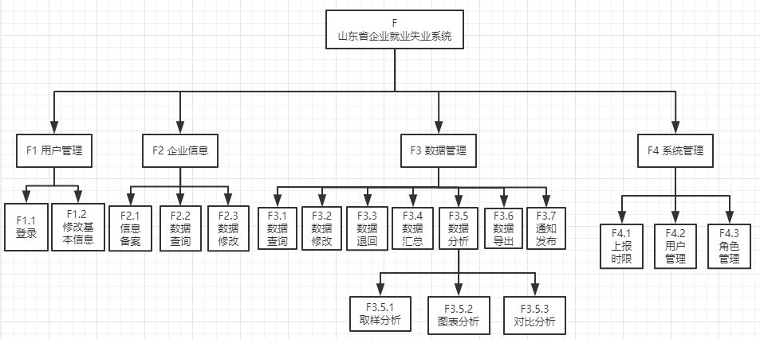

**3.4. 应交付的成果**

**3.4.1. 需完成的软件**

山东省企业就业失业系统软件成品

**3.4.2. 需提交的文档**

需求规格说明书，用户使用手册，项目计划书，软件设计文档，软件测试文档。

**3.4.3. 应提供的服务**

系统的后期运行与维护。

**3.5. 软件运行环境**

**3.5.1. 硬件要求**

* 处理器（CPU）：Inter Core i3 或更高
* 内存容量：4G或更高

**3.5.2. 软件要求**

* 操作系统要求：Windows 2003 / XP / Win 7 / Win 10 下均可运行
* 浏览器要求：浏览器版本支持IE8及以上版本，支持js脚本运行
* 宽带接入：本软件网络接入。

**3.6. 假设与约束**

（1）用户访问本网页时网络稳定，浏览器支持动态XHR请求和JS调用，可以进行网络接口的调用和数据的加载。

（2）服务器正常平稳运行，未出现宕机等故障。